SEMINARSKA NALOGA

VPN – varna povezava v praksi

PRAKTIČNA NALOGA PRI PREDMETU
VARNOST IN ZAŠČITA V INFORMATIK

Ime in priimek: Jan Ljevar
Oddelek: 2.br
Predmet: Varnost in zaščita v informatiki
Mentor/-ica: Andrej Korošec
Šolsko leto: 20
Kazalo
1 Kazslo Slik II
2 Uvod 2
3 Vpn 3
4 Delovaje vpn-ja 3
5 Vpn tuneli 3
6 Zastonj vpn-ji 4
7 Praktični del: »Kateri zastonj vpn se najbolj splača« 4
7.1 Kontrolna skupina 4
7.2 VPNji ki se jih primerja 5
7.3 Rezultati primerjav 6
7.4 Komentar rezultatov 6
7.5 Primerjava z plačljivim VPNjem 7
8 Zaključek 8
9 Viri 9
9.1 Viri literature: 9
9.2 Viri slik 9

Kazalo Slik
Slika 1: VPN 3
Slika 2: VPN tunel 3
Slika 4: VPNji ki se primerjajo 4
Slika 3: Brez VPNja 4
Slika 5:reddit 1 6
Slika 6: reddit 2 6
Slika 7: NordVPN 7

Izjava o avtorstvu

Dijak/dijakinja Jan Ljevar izjavljam, da sem seminarsko nalogo izdelal/-a samostojno in da so vsi uporabljeni viri in literatura ustrezno navedeni.
Podpis: Jan Ljevar

Uvod
V današnjem času je internet postal del našega vsakdana, saj ga uporabljamo za šolo, delo, zabavo in komunikacijo. Pri tem pa se pogosto ne zavedamo, koliko osebnih podatkov delimo in kako hitro lahko ti postanejo dostopni drugim. Zaradi različnih nevarnosti, kot so kraja podatkov, vdori v račune in sledenje naši aktivnosti, je pomembno, da poskrbimo za dodatno zaščito. Ena izmed rešitev za večjo varnost na spletu je VPN (Virtual Private Network), ki omogoča šifrirano povezavo in skrije uporabnikov IP-naslov. Poleg varnosti omogoča tudi dostop do geografsko omejenih vsebin. V tej nalogi bom predstavil, kako VPN deluje, razložil osnovne pojme ter v praktičnem delu primerjal nekaj brezplačnih VPN-jev in preveril, ali se njihova uporaba splača v primerjavi s plačljivimi različicami.

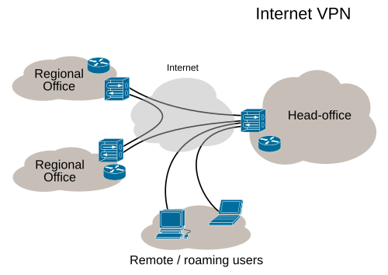
Vpn
Slika 1: VPN
Dajmo se za začetek vprašat kaj sploh to je VPN? VPN je virtual private network oziroma po slovensko navidezno virtualno omrežje. Primarna uporaba tega orodja je v podjetjih, ki imajo delo od doma in potrebujejo varen način, da se z računalnikom povežejo na službeno omrežje. V današnjih časih se pa ta uporablja tudi za ogled geografsko zakljenjenega interneta, recimo ogled ne dostopnih Netflix serij. Uporablja se ga pa lahko tudi za zaščito posameznika na spletu. VPNji uporabljajo različne načine za enkripcijo, ki te zavarujejo tako pred napadalci kot tudi pred ponudnikom internetne povezave.

Delovaje vpn-ja
VPN deluje tako, da usmeri internetno povezavo naprave skozi zasebno storitev, ki nadomesti običajnega ponudnika internetnih storitev (ISP) kot posrednika med napravo in spletom. Ta ustvari šifriran tunel, ki zagotovi, da ves omrežni promet prehaja skozi to povezavo na varen način. To pomeni, da so uporabnikov IP naslov, lokacija in osebni podatki skriti pred spletnimi stranmi, ki jih obiskujete. Ko uporabnik dostopa do spletne strani preko VPN-ja, je njegov zahtevek poslan preko strežnika VPN, ki nato posreduje podatke nazaj napravi, kar omogoča varno in anonimno brskanje po spletu.

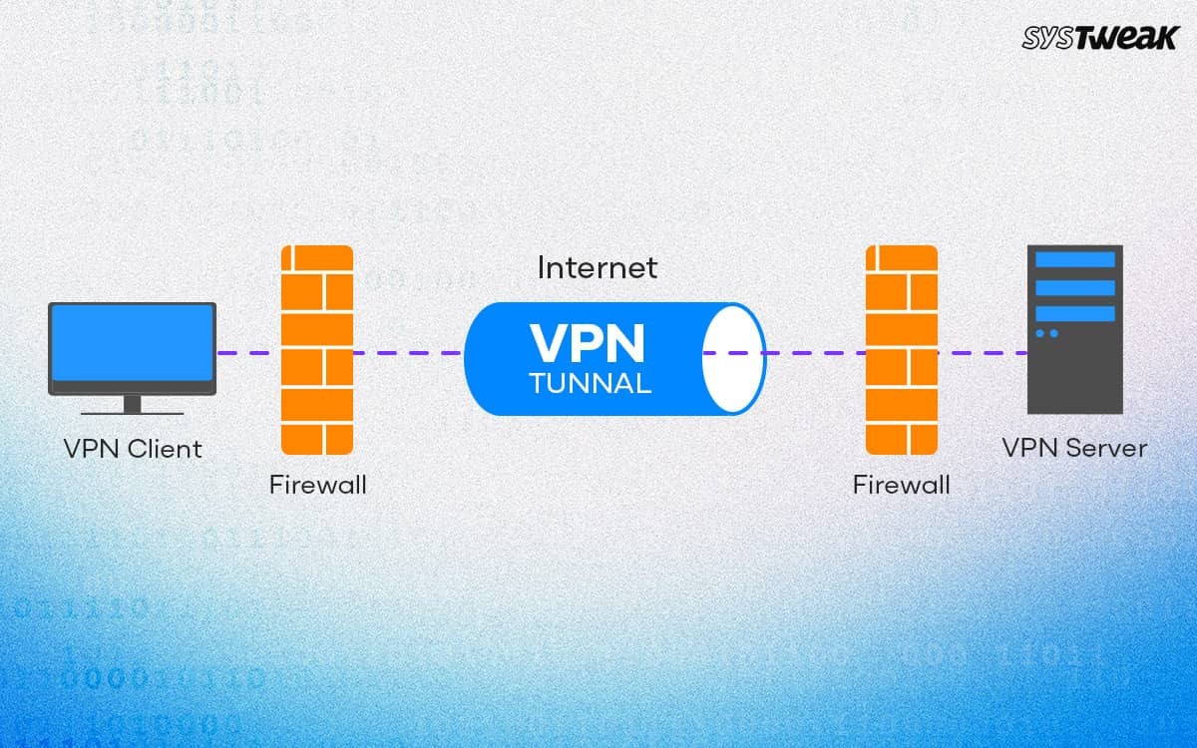
Vpn tuneli
Slika 2: VPN tunel
Vpn-ji za delovanje uporabljajo protokol tunnelinga, ki jim omogoča, da so vsi podatki popolnoma ne berljivi. To je predvsem pomembno za uporabo na javnih omrežjih, ki niso zaščitena, ter v primerih ko je mogoče, da se potencialni napadalec poveže na omrežje. Pri uporabi navadnih protokolov se v log podatkih zapiše kateri protokol je bil uporabljen ter IP osebne naprave in IP strežnika na katerega se ta ista povezuje. To pa je le del problematike, ker če ni bil uporabljen protokol, ki vsebuje enkripcijo lahko zlo namerna oseba tudi datoteke odpira in pridobiva osebne podatke če se je oseba kam prijavljala.


Zastonj vpn-ji
Med VPN-ji obstaja več plačljivih in tudi zastonj različic, običajno jih večina ponuja zastonj verzijo in plačljivo. Običajno seveda tista zastojn ne ponuja veliko obcij, večinoma podpira le quick conect in par najmanj obremenjenih strežnikov. Nekateri izmed ponudnikov zastonj storitve so: Proton VPN, Windscribe, Hotspot Shield Basic, PrivadoVPN, Hide.me, ZoogVPN, TunnelBear.

Praktični del: »Kateri zastonj vpn se najbolj splača«
Pravila testiranja: Vsi vpnji so bili nameščeni na isto napravo, povezano na isto moje domače omrežje. Pri meritvah se upošteva le hitrost uploadanja , uploadanja in ping strežnika, ki ga sam VPN ponudi, kot Quick pair obcijo. Hitrost se bo merila preko spletne strani https://www.speedtest.net/. Preverjal bom tudi če VPN spremeni IP in če uporabi pri tem tunel.
Slika 4: VPNji ki se primerjajo

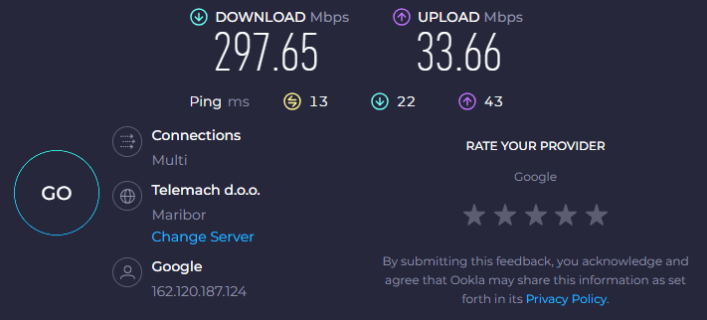
Kontrolna skupina
Kot kontrolno skupino s katero bom primerjal hitrost v prihodnosti je moja domača hitrost interneta brez VPN-ja
Ki je download 297.56 Mbps in upload 33.66 Mbps z 13ms pinga.
Slika 3: Brez VPNja

VPNji ki se jih primerja
VPN
Proton VPN | 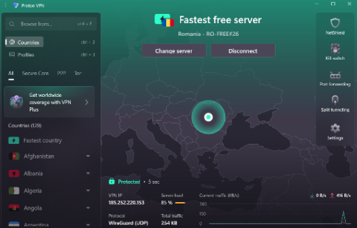 | 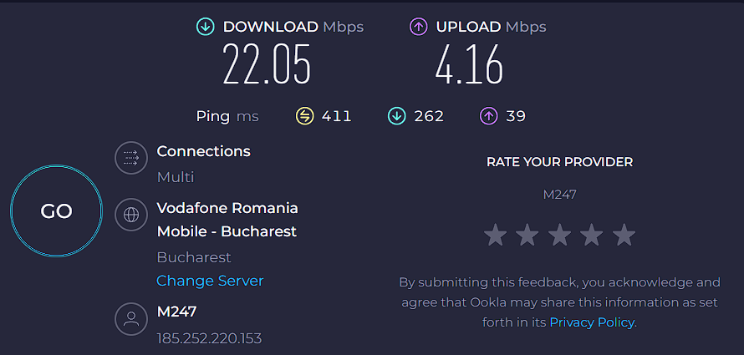
Windscribe | VPN po namestitvi brez plačila ni deloval
Hotspot Shield Basic | 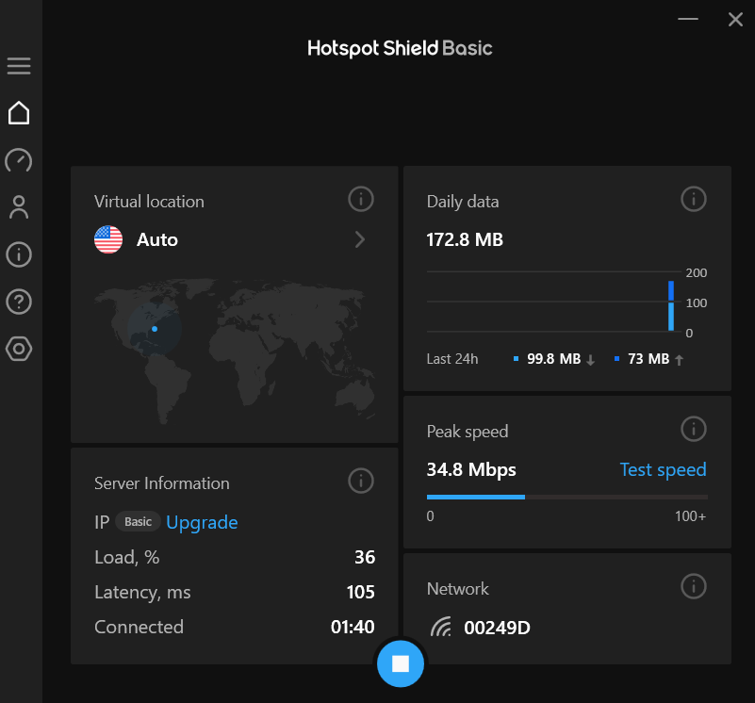 | 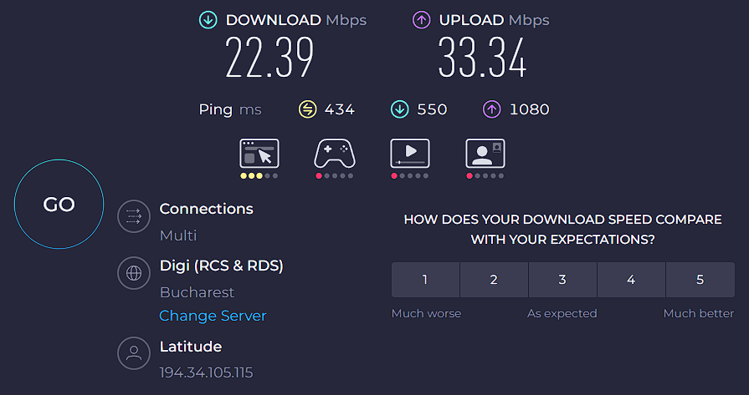
PrivadoVPN | VPN v resnici ne podpira zastonj plana uporabe
Hide.me | VPN v resnici ne podpira zastonj plana uporabe
ZoogVPN | VPN v resnici ne podpira zastonj plana uporabe
TunnelBear | 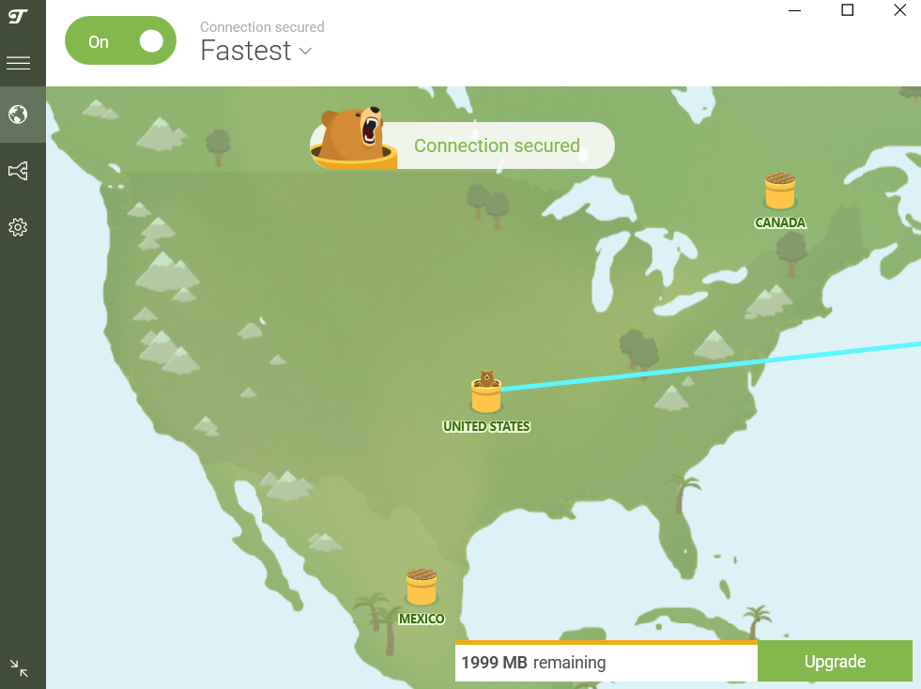 | 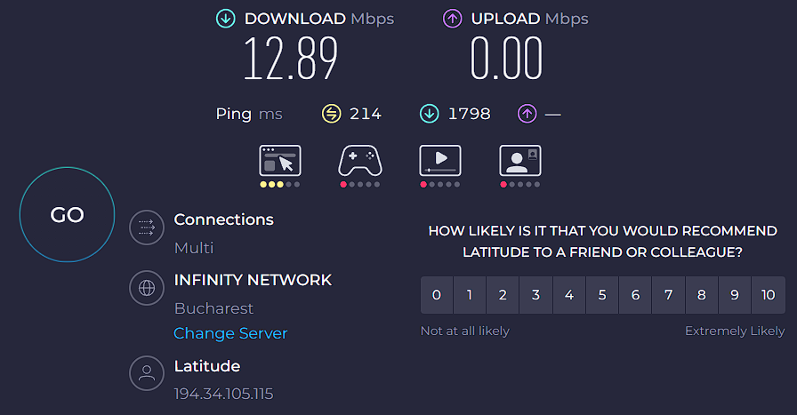

Rezultati primerjav
Rezultati so v tabeli vpisani samo za tiste programe za katere je bila predhodno vstavljena fotografija.
VPN | DOWNLOAD | UPLOAD | PING
Proton VPN | 22.05 Mbps | 4.16Mbps | 411ms
Hotspot Shield Basic | 22.39 Mbps | 33.34 Mbps | 434ms
TunnelBear | 12.89 Mbps | 0.00 Mbps | 214ms
Brez VPN | 297.65Mbps | 33.66Mbps | 13ms

Komentar rezultatov
Vsi VPNji so se odrezali dosti slabše kot sem pričakoval, sploh v primerjavi z navadno povezavo. Vrajmem da so številke pri plačljivih VPNjih večje, kajti večina teh VPNjev ima samo »Zastonj« verzijo, ki je v resnici probna verzija ki lahko zaščiti le 2GB podatkov. V primerjavi s plačljivim VPNjem, v našem primeru NordVPN, ki ima stalno ceno 359,76$ mesečno ampak je trenutno na stalnem popustu za 93.36$ letno. Na spodnih fotografijah pa je možno videti kako je s plačljivo verzijo, posnetki zaslona niso moji ampak iz reddit objave uporabnika u/hkummuru.
Brez NordVPNja | Z NordVPNjem
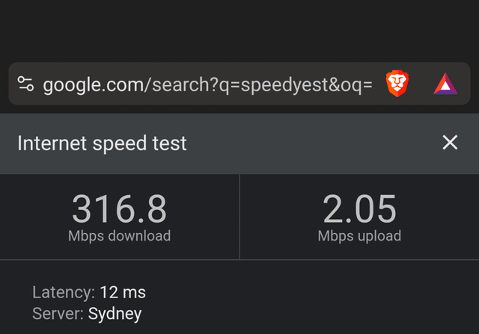  Slika 5:reddit 1 |   Slika 6: reddit 2
DOWNLOAD: 316.8Mbps | DOWNLOAD: 53.0Mbps
UPLOAD: 2.05Mbps | UPLOAD: 1.97Mbps
PING: 12ms | PING: 0ms

Primerjava z plačljivim VPNjem
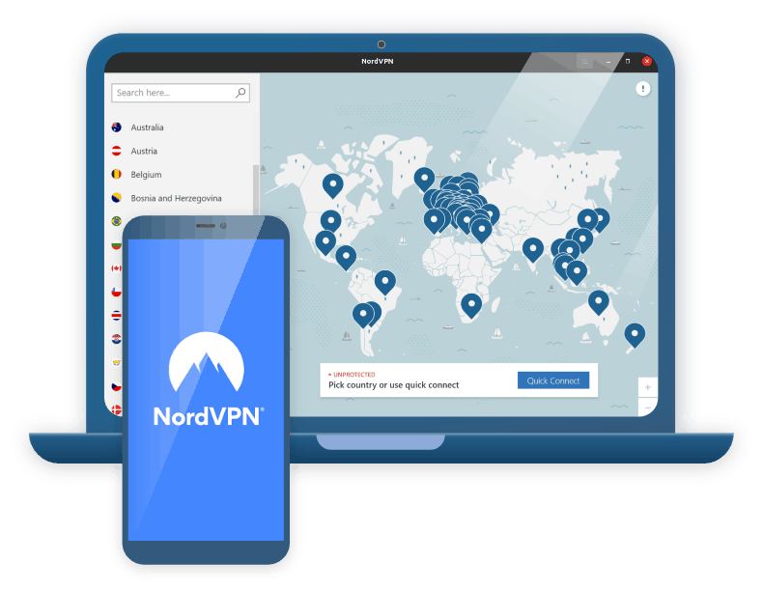
VPN-ji, tako plačljivi kot tudi tisti, ki so brezplačni, lahko v osnovi ponudijo precej podobno zmogljivost, predvsem ko govorimo o osnovni funkciji – šifriranju povezave in skrivanju IP-naslova. Pri vsakdanji uporabi, kot je brskanje po spletu, dostop do javnih Wi-Fi omrežij ali občasno gledanje vsebin iz tujine, razlike v hitrosti pogosto niso zelo opazne. Ključna razlika pa se pokaže pri dodatnih funkcijah in širini storitev, ki jih ponujajo plačljivi ponudniki. Ti običajno vključujejo naprednejše varnostne možnosti, večje število strežnikov in lokacij, bolj stabilne povezave ter dodatne storitve izven klasične VPN ponudbe, kot so ustvarjanje začasnih oziroma “fake” e-poštnih naslovov, upravljanje gesel, zaščita pred zlonamerno programsko opremo in podobno. Plačljivi VPN-ji se zato bolj splačajo uporabnikom, ki želijo višjo raven zasebnosti, večjo zanesljivost ter širši nabor varnostnih orodij na enem mestu. Po drugi strani pa so za občasno uporabo brezplačni VPN-ji pogosto povsem zadovoljivi, še posebej če gre za preverjenega ponudnika, kot je ProtonVPN, ki tudi v brezplačni različici nudi solidno raven varnosti in zanesljivo opravlja svojo osnovno nalogo. Možno je bilo tudi prepoznati da se je download speed spremenil dosti bolj kot upload , ki se v najslabšem primeru spremeni le za 50% recimo pri Hotspot sheald baseic.
Slika 7: NordVPN

Zaključek

Na podlagi raziskovanja in testiranja lahko ugotovim, da VPN pomembno prispeva k večji varnosti in zasebnosti na internetu. Njegova glavna naloga je šifriranje povezave in skrivanje IP-naslova, kar je še posebej koristno pri uporabi javnih omrežij. Rezultati primerjave so pokazali, da brezplačni VPN-ji sicer opravljajo osnovno funkcijo, vendar imajo pogosto omejitve pri hitrosti, količini podatkov ali izbiri strežnikov. Plačljive različice ponujajo bolj stabilno povezavo, več dodatnih funkcij in boljšo splošno uporabniško izkušnjo. Zato so brezplačni VPN-ji primerni predvsem za občasno uporabo, medtem ko se za redno in zahtevnejšo uporabo bolj splača izbrati plačljivo storitev, odvisno od potreb posameznika.

Viri

Viri literature:
https://sl.wikipedia.org/wiki/Navidezno_zasebno_omre%C5%BEje
https://en.wikipedia.org/wiki/VPN_service
https://www.fortinet.com/resources/cyberglossary/how-does-vpn-work
https://nordvpn.com/blog/what-are-vpn-ports/?srsltid=AfmBOoqJm736uLfKNAo5hTI69N3h_aI9A8xvaoxuL_lpAmvEO9aie5un
https://www.paloaltonetworks.com/cyberpedia/what-is-a-vpn-tunnel

Viri slik
https://en.wikipedia.org/wiki/Virtual_private_network#/media/File:Virtual_Private_Network_overview.svg
https://www.google.com/search?sca_esv=cf5eaf912be32461&udm=2&fbs=ADc_l-aN91JONtbkp7b3MCOO2E9j0Um8M0zPGx16LuJn-yswlu1EarQXpO0YLmkUL2mgv3qKPao-g0rBN-xk4rUqoBCTZ8_oqfdtWv2XnKz5j59m_62rToYX9EGnwMZfOj8zssAo_FZKSTOAsMAYX8TkxF4-5GwTm8lLJDF77sIhFoCLSZKrM3is8OpDQeMe4bFTIqBAnvyu&q=vpn+tunnel&sa=X&ved=2ahUKEwiP5bPgkrqSAxUVR0EAHVOmO_IQtKgLegQIFxAB&biw=1920&bih=953&dpr=1&aic=0#sv=CAMSVhoyKhBlLU5lNWU2TUVHS1pXQ2xNMg5OZTVlNk1FR0taV0NsTToOTlB4anp3SVFBSEpVVU0gBCocCgZtb3NhaWMSEGUtTmU1ZTZNRUdLWldDbE0YADABGAcgzaON7QowAkoKCAEQAhgCIAIoAg
https://www.reddit.com/r/nordvpn/comments/1dlsx2o/speed_test_with_and_without_using_nordvpn/

https://www.security.org/vpn/nordvpn/review/

